



DM500



DM130

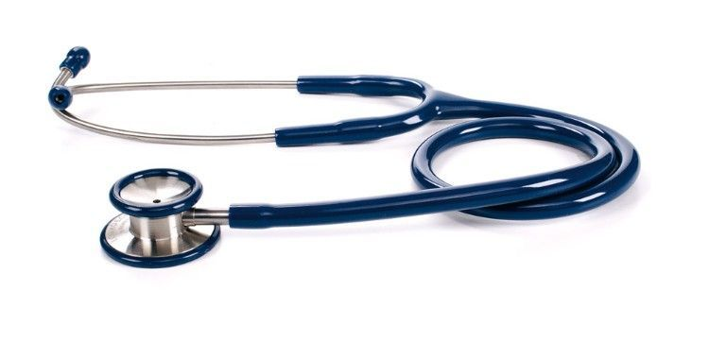

DM545

DM530

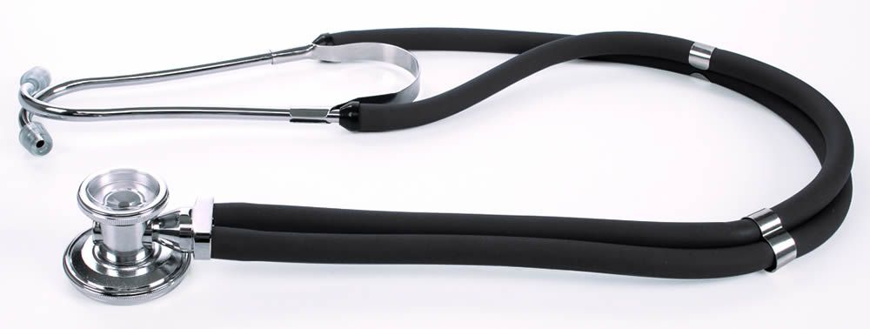

DM561

STETOSKOPY  
DM500, DM130, DM545, DM530 DM561

Návod k obsluze

Obsah

OZNAČENÍ 1

ÚVOD 1

Druhy stetoskopů 1

DM130 1

DM500 1

DM530 1

DM545 1

DM561 1

POUŽITÍ 1

UPOZORNĚNÍ 2

ČIŠTĚNÍ A DEZINFEKCE 2

TECHNICKÉ VLASTNOSTI: 2

PROHLÁŠENÍ O SHODĚ 2

ZÁRUKA 2

Zdravotnický prostředek třídy I

D. Lgs 24/02/97 n.46 podle prováděcí směrnice 93/42 EHS a následných změn

# OZNAČENÍ

* DM561 Stetoskop dvojitý Rappaport
* DM530 Stetoskop oboustranný
* DM130 Stetoskop plochý
* DM545 Stetoskop s masivní poslechovou hlavicí
* DM500 Stetoskop oboustranný dospělý

# ÚVOD

Děkujeme za zakoupení stetoskopu LOGIKO ECHO. Řada LOGIKO ECHO je synonymem pro fonendoskopy, které jsou navrženy a vyrobeny pro zajištění vynikajícího výkonu a akustických vlastností. Doporučujeme pečlivě přečíst tento návod před prvním použitím. Tento návod vám poskytuje rady k správnému použití a bezpečnostní pokyny. V případě pochybností se obraťte na svého prodejce.

# Druhy stetoskopů

LOGIKO ECHO nabízí řadu modelů, které splňují různé požadavky.

## DM130

Jednoduchý stetoskop s plochou hlavou z anodizovaného hliníku. Je vhodný zejména pro měření tlaku. Plochou membránu lze snadno vložit pod manžetu tonometru.

## DM500

Oboustranný stetoskop, membrána z eloxovaného hliníku se používá k poslechu srdečních ozev nízkých a vysokých frekvencí.

## DM530

Oboustranný stetoskop s membránou z nerezové oceli se používá k poslechu srdečních ozev nízkých a vysokých frekvencí.

## DM545

Jednoduchý stetoskop s plochou membránou v matném provedení anodised Zync and anatomic head.

## DM561

Dvouhadicový stetoskop Rappaport zaručuje bezchybný akustický přenos a umožňuje snadné přepínání mezi dospělou a dětskou membránou.

# POUŽITÍ

Pro správné použití stetoskopu LOGIKO ECHO upravte napětí pružiny dle vašich potřeb.

Chcete-li zmenšit napětí pružiny u trubic vedoucích do uší, přidržte každou z nich v ohybu u ušní olivky. Trubice postupně od sebe odtahujte až do úplného natažení.

Chcete-li zvýšit napětí pružiny, uchopte jednou rukou trubice vedoucí do uší v místě, kde se napojují na plastovou část, a tlačte je k sobě tak dlouho, dokud se jedna trubice nebude dotýkat trubice druhé. Opakujte podle potřeby. Otáčejte hlavici, dokud neuslyšíte kliknutí.

# UPOZORNĚNÍ

* Před každým použitím zkontrolujte stav ušních olivek. Opotřebované ušní olivky vyměňte, aby nedošlo k poškození zvukovodu.
* Vyhněte se nadměrnému teplu a chladu
* Nesterilizujte stetoskop v horké vodě ani parou.

# ČIŠTĚNÍ A DEZINFEKCE

Stetoskop lze čistit otíráním alkoholem nebo mýdlovou vodou. Je-li třeba vydezinfikovat stetoskop, otřete jej 70% roztokem isopropylalkoholu.

# TECHNICKÉ VLASTNOSTI:

|  |  |  |  |
| --- | --- | --- | --- |
| Kód | Materiál | Průměr membrány | Výška membrány |
| DM130 | Hliník | 45 mm | 10 mm |
| DM500 | Hliník | 45/31 mm | 20 mm |
| DM530 | Nerezová ocel | 46/36 mm | 23 mm |
| DM545 | Eloxovaný zinek | 46 mm | 23 mm |
| DM561 | Hliník | 45/31 mm | 36 mm |

# PROHLÁŠENÍ O SHODĚ

Výrobce prohlašuje na vlastní odpovědnost, že výrobky jimi vyráběné a prodávané jsou v souladu s evropskou směrnicí o zdravotnických prostředcích (93/42/EEC).

# ZÁRUKA

Tento produkt má záruku 2 roky od data zakoupení, které je potvrzen účtenkou nebo fakturou. Distributor si vyhrazuje právo opravit nebo vyměnit potřebné díly v materiálech nebo zpracování bez jakýchkoliv poplatků. Záruka se nevztahuje na škodu vzniklou s užíváním v rozporu s návodem k obsluze, nehodou, úmyslným poškozením nebo poškozením při montáži/demontáži. V případě, že je potřeba výrobek opravit nebo vykazuje vady, neprodleně oslovte vašeho dodavatele a zároveň pro uplatnění záruky předložte doklad o koupi.

